
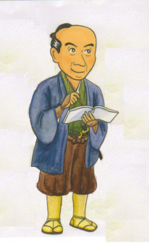

ほそく の たつじん に なろう
「歩測の達人になろう」

２０ｍ ０ｍ

（手順）
- きめられた距離（20m）を何歩で歩けるか、数えてみましょう。
- 何度か歩いて平均を取ります。
- たとえば、２回ためして、３０歩と３２歩なら、平均は３１歩です。
- 自分の１歩が何ｃｍになるか計算します。
- ２０００ｃｍ÷３１歩＝約６４ｃｍ、というようになります。
- それでは、自分の足で「ひみつの道」を歩数で数えて、きょりを測りましょう。

 | １回目 | ２回目 | 平均（ａ）
２０ｍの道 | 歩 | 歩 | 歩

私の１歩の長さ ： ２０００（ｃｍ）÷（ａ ）歩 ＝（ｂ ） ｃｍ

 | １回目 | ２回目 | 平均（ｃ）
ひみつの道 | 歩 | 歩 | 歩

ひみつの道のきょり ：（ｃ ）歩 × （ｂ ） ＝（？ ） ｃｍ

- 一歩進んで！！
右足と左足がそれぞれ進んで一歩と数える（複歩：「ふくほ」とよびます）、５０ｍの道を３３複歩で歩くと、１複歩は１．５ｍになり計算が楽になります。
数えた複歩の半分の数を加えると距離になります。例えば６６複歩なら、６６＋３３＝９９（ｍ）になります。このように、むかしの測量する人は、１複歩が１．５ｍになるように訓練しました。

な ま え

